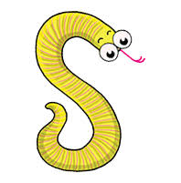

Språklydjakt S-lyden

- Finn fram en slange og la denne bukte seg rundt over, under og rundt omkring barna eller noe annet. Lag det humoristisk eller spennende og la slangen få si ssssssssssssssssssssssssssssss.

- Lyden lages ved at tungespissen har lett kontakt med fortennene nede i munnen, munnen er nesten lukket og leppene urundet. Tungespissen skal ikke ut forbi fortennene da blir det en lespe S. lyd. Hvis tungen ikke har kontakt med fortennene og trekkes litt tilbake blir det en skj/sj lyd som i skjørt.

- Forklar barna at tennene er et gjerde eller et fengsel som har fanget tungen. Når vi lager S lyden- så fanger vi tungen slik at den er bak fortennene nede.

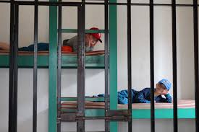

- Vi blåser oss til en S- lydgjennom et sugerør.
Blås gjennom et sugerør og lage såpebobler og skum i bolle/bøtte med noen dråper zalo. Dette kan gjøres både inne og ute.
Vi kan blåse papirkuler, silkepapir, bomull, fjær og blader. Alt som er lett er fint å blåse på. Kanskje vi kan ha blåsekonkurranse?

